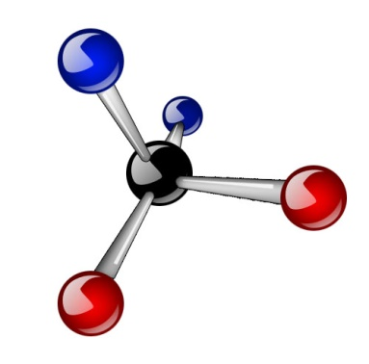

Решете уравнението:

**2-ра**

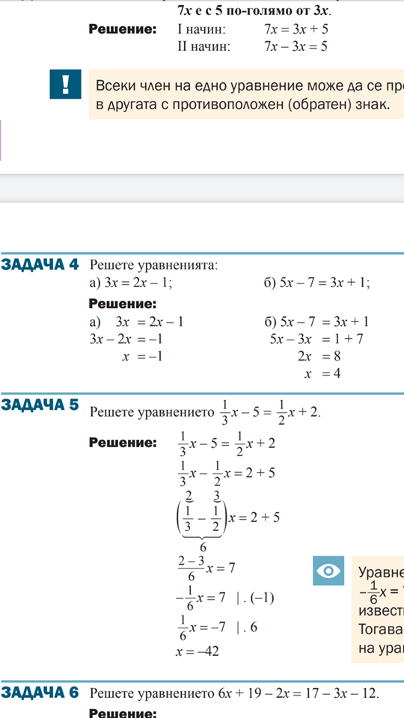

**Молекулна мисия**

Когато намерите отговора ще разберете кое е второто число от кода.

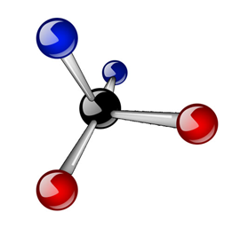

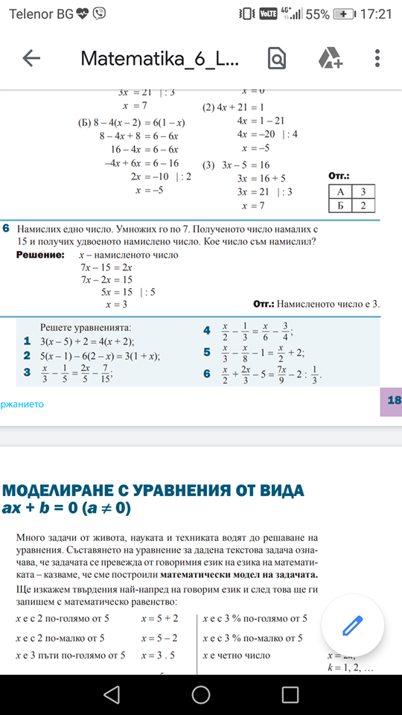

**Молекулна мисия**

**3-ра**

Това е третото число от кода.



Сборът на три последователни четни числа е 42. Намерете числата.

Тези числа са третото, четвъртото и петото число от кода.

**4-та**

**Молекулна мисия**

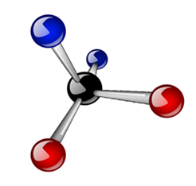

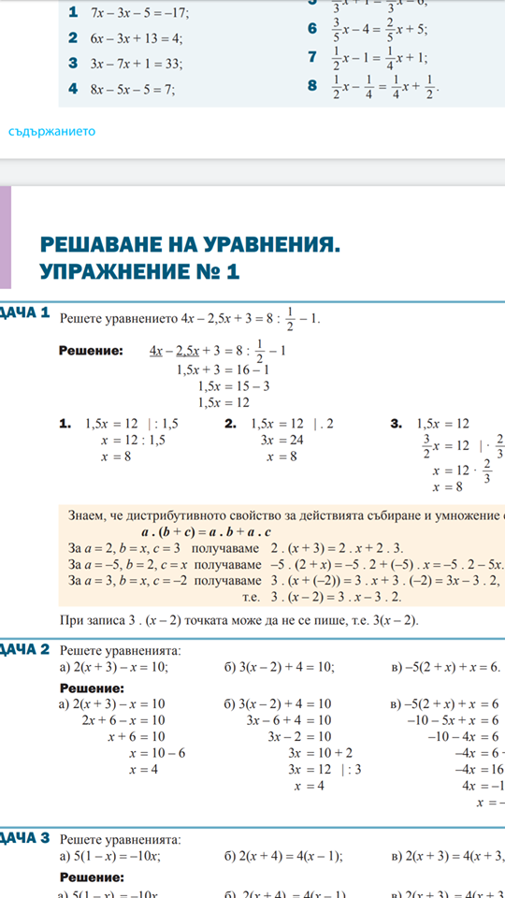

**Молекулна мисия**

**5-та**

Ще получите шестото число от кода.

Напишете кода тук.